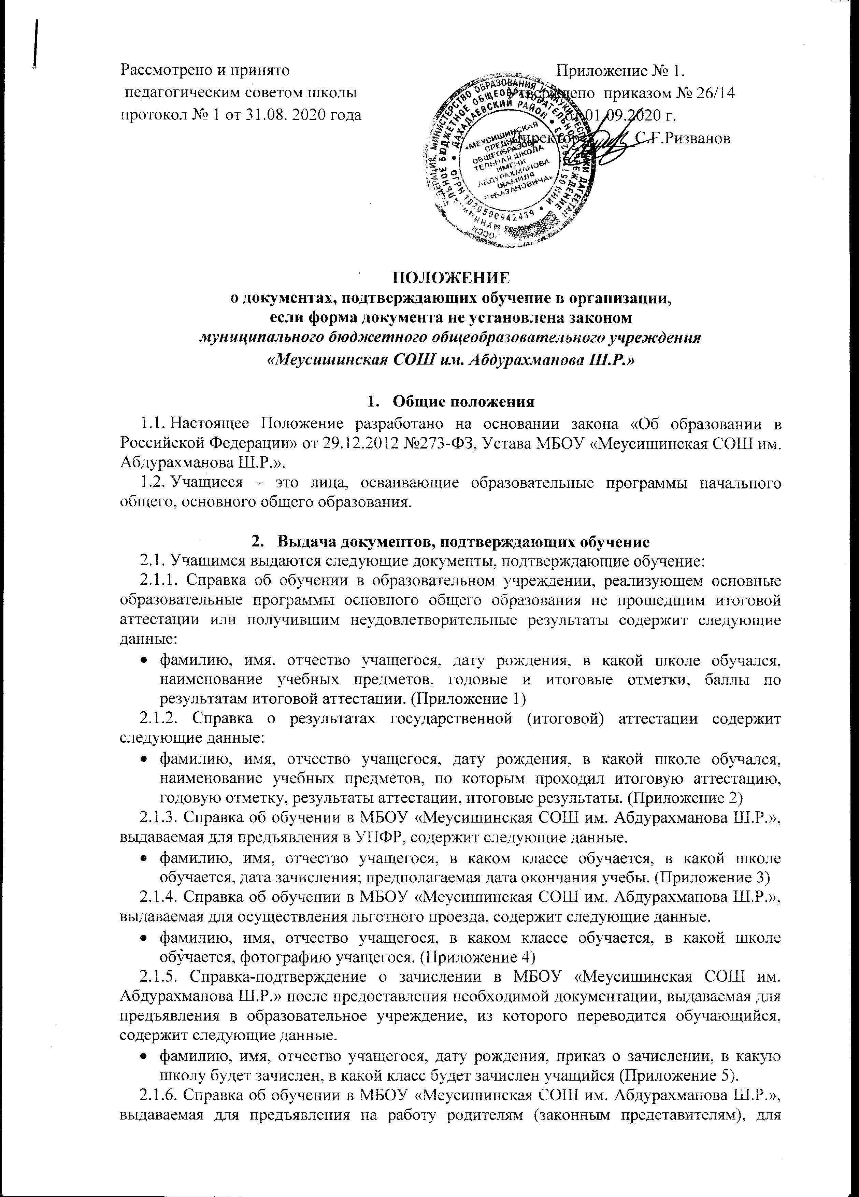  Рассмотрено и принято  педагогическим советом школы  протокол № 1 от 31.08. 2020 года | Приложение № 1  Утверждено приказом по школе  № 26/14 от 01.09.2020 г.  Директор ______С.Г.Ризванов

ПОЛОЖЕНИЕ
о документах, подтверждающих обучение в организации,
если форма документа не установлена законом
муниципального бюджетного общеобразовательного учреждения
«Меусишинская СОШ им. Абдурахманова Ш.Р.»

- Общие положения
  - Настоящее Положение разработано на основании закона «Об образовании в Российской Федерации» от 29.12.2012 №273-ФЗ, Устава МБОУ «Меусишинская СОШ им. Абдурахманова Ш.Р.».
  - Учащиеся – это лица, осваивающие образовательные программы начального общего, основного общего образования.

- Выдача документов, подтверждающих обучение
2.1. Учащимся выдаются следующие документы, подтверждающие обучение:
2.1.1. Справка об обучении в образовательном учреждении, реализующем основные образовательные программы основного общего образования не прошедшим итоговой аттестации или получившим неудовлетворительные результаты содержит следующие данные:
- фамилию, имя, отчество учащегося, дату рождения, в какой школе обучался, наименование учебных предметов, годовые и итоговые отметки, баллы по результатам итоговой аттестации. (Приложение 1)
2.1.2. Справка о результатах государственной (итоговой) аттестации содержит следующие данные:
- фамилию, имя, отчество учащегося, дату рождения, в какой школе обучался, наименование учебных предметов, по которым проходил итоговую аттестацию, годовую отметку, результаты аттестации, итоговые результаты. (Приложение 2)
2.1.3. Справка об обучении в МБОУ «Меусишинская СОШ им. Абдурахманова Ш.Р.», выдаваемая для предъявления в УПФР, содержит следующие данные.
- фамилию, имя, отчество учащегося, в каком классе обучается, в какой школе обучается, дата зачисления; предполагаемая дата окончания учебы. (Приложение 3)
2.1.4. Справка об обучении в МБОУ «Меусишинская СОШ им. Абдурахманова Ш.Р.», выдаваемая для осуществления льготного проезда, содержит следующие данные.
- фамилию, имя, отчество учащегося, в каком классе обучается, в какой школе обучается, фотографию учащегося. (Приложение 4)
2.1.5. Справка-подтверждение о зачислении в МБОУ «Меусишинская СОШ им. Абдурахманова Ш.Р.» после предоставления необходимой документации, выдаваемая для предъявления в образовательное учреждение, из которого переводится обучающийся, содержит следующие данные.
- фамилию, имя, отчество учащегося, дату рождения, приказ о зачислении, в какую школу будет зачислен, в какой класс будет зачислен учащийся (Приложение 5).
2.1.6. Справка об обучении в МБОУ «Меусишинская СОШ им. Абдурахманова Ш.Р.», выдаваемая для предъявления на работу родителям (законным представителям), для предъявления в суд, органы опеки, МВД, вышестоящие органы образования и др., содержит следующие данные.
- фамилию, имя, отчество учащегося, дату рождения, в каком классе обучается, в какой школе обучается. (Приложение 6)
2.1.7. Справка об окончании МБОУ «Меусишинская СОШ им. Абдурахманова Ш.Р.» и получении аттестата с оценками содержит следующие данные.
- фамилию, имя, отчество учащегося, дату рождения, дату окончания школы, номер аттестата, наименования предметов, оценки. (Приложение 7)
2.1.8. Справка для предъявления в военный комиссариат содержит следующие данные:
- фамилию, имя, отчество учащегося, дату рождения, приказ о зачислении в образовательное учреждение, дату зачисления, в каком классе обучается, в какой школе обучается (с указанием данных о государственной аккредитации), форму обучения, предполагаемый год окончания обучения. (Приложение 8)
2.1.9. Иные документы, подтверждающие обучение МБОУ «Меусишинская СОШ им. Абдурахманова Ш.Р.», осуществляющей образовательную деятельность, в случаях, предусмотренных законодательством Российской Федерации или локальными нормативными актами.
2.2. Документы, подтверждающие обучение МБОУ «Меусишинская СОШ им. Абдурахманова Ш.Р.» выдаются учащимся, родителям (законным представителям) по устному требованию в течение трех календарных дней с момента требования.
2.3. Выдача справок, предусмотренных в п. 2.1.5., 2.1.7., 2.1.8., фиксируется в журнале «Регистрации исходящей документации».

  - Ответственность за выдачу документов,
подтверждающих обучение
  - Ответственный за выдачу документов, предусмотренных п.п. 2.1.3., 2.1.4., 2.1.5., 2.1.6., 2.1.7.,2.1.8. настоящего положения - заместитель директора по учебно-воспитательной работе МБОУ «Меусишинская СОШ им. Абдурахманова Ш.Р.».
  - Ответственные за выдачу документов, предусмотренных п.п. 2.1.1., 2.1.2. настоящего положения - директор МБОУ «Меусишинская СОШ им. Абдурахманова Ш.Р.».
  - Лица, осуществляющие выдачу документов несут ответственность за предоставление недостоверных данных.

4. Порядок принятия и срок действия Положения

4.1. Данное Положение рассматривается и принимается на педагогическом совете образовательной организации и утверждается приказом руководителя образовательной организации.
4.2. Настоящее Положение принимается на неопределенный срок и вступает в силу с момента его утверждения.
4.3. Данное Положение может быть изменено и дополнено в соответствии с вновь изданными нормативными актами муниципального, регионального, федерального органов управления образованием только решением педагогического совета.
4.4. Изменения и дополнения к Положению принимаются на педагогическом совете образовательной организации в составе новой редакции Положения, которое утверждается приказом руководителя образовательной организации. После принятия новой редакции Положения предыдущая редакция утрачивает силу.

Образец Приложение № 1

СПРАВКА
обучении в образовательном учреждении, реализующем основные общеобразовательные программы основного общего и (или)
среднего общего образования

Данная справка выдана ________Магомедову_________________________
^{(фамилия,}
__________________Магомеду Магомедовичу________________________
^{имя, отчество – при наличии)}
дата рождения «18» _сентября_ 1994 г. в том, что он (а) обучался (обучалась) в муниципальном бюджетном общеобразовательном учреждении
(полное наименование образовательного учреждения и его местонахождения)
«Меусишинская среднея общеобразовательная школа
имени Абдурахманова Шамиля Рабазановича.»_
село Меусиша Дахадаевский район Республика Дагестан
в 2019-2020 учебном году в 11классе и получил(а) по учебным предметам следующие отметки (количество баллов):

№  п/п | Наименование учебных предметов | Годовая отметка за последний год обучения | Итоговая отметка | Отметка, полученная на государственной (итоговой) аттестации или количество баллов по результатам ЕГЭ
1 | 2 | 3 | 4 | 5
1 | Русский язык | 3 (удовлетв.) |  | 2 (неуд.) / 24 балла
2 | Литература | 3 (удовлетв.) | 3 (удовлетв.)
3 | Английский язык | 3 (удовлетв.) | 3 (удовлетв.)
4 | Математика | 3 (удовлетв.) |  | 2 (неуд.) / 20 баллов
5 | Информатика и ИКТ | 3 (удовлетв.) | 3 (удовлетв.)
6 | Обществознание | 3 (удовлетв.) | 3 (удовлетв.)
7 | История | 3 (удовлетв.) | 3 (удовлетв.)
8 | География |  | 4 (хорошо)
9 | Биология | 3 (удовлетв.) | 3 (удовлетв.)
10 | Физика | 3 (удовлетв.) | 3 (удовлетв.)
11 | Химия | 3 (удовлетв.) | 4 (хорошо)

Директор МБОУ
«Меусишинская СОШ им. Абдурахманова Ш.Р.» _____________ С.Г.Ризванов
^{(подпись)} ^{(ФИО)}

Дата выдачи «26» июня 2020 г. регистрационный №___1____

М.П.

Образец Приложение № 2
СПРАВКА
о результатах государственной (итоговой) аттестации

Данная справка выдана ________Магомедову_________________________
^{(фамилия,}
__________________Магомеду Магомедовичу________________________
^{имя, отчество – при наличии)}
дата рождения «18» _сентября_ 2000 г. в том, что он (а) обучался (обучалась) в муниципальном бюджетном общеобразовательном учреждении
(полное наименование образовательного учреждения и его местонахождения)
«Меусишинская среднея общеобразовательная школа
имени Абдурахманова Шамиля Рабазановича.»_
село Меусиша Дахадаевский район Республика Дагестан
и получил(а) по учебным предметам следующие отметки (количество баллов):

№  п/п | Наименование учебных предметов | Годовая отметка за последний год обучения | Результаты  государственной (итоговой) аттестации |  | Итоговая  отметка
 |  |  | Количество баллов | Отметка
1. | Математика | 3 | 36 | 3 | 3
2. | Русский язык | 3 | 83 | 4 | 4
3. | Обществознание | 4 | 31 | 4 | 4

Директор МБОУ
«Меусишинская СОШ им. Абдурахманова Ш.Р.» _____________ С.Г.Ризванов
^{(подпись)} ^{(ФИО)}

Дата выдачи «26» июня 2020 г. регистрационный №___2____

М.П.

Образец Приложение № 3
СПРАВКА

Дана Магомедову Магомеду Алиевичу
ученику(це) ___18 октября 2005_____года рождения в том, что
ШТАМП он (она) действительно обучается в 2019-2020 учебном году в
МБОУ 10_классе МБОУ «Меусишинская СОШ им.Абдурахманова Ш.Р.» . с 01.09.2013г.

Предполагаемая дата окончания учебы 30.06.2021г.

Справка дана для предъявления в УПФР.

Директор МБОУ
«Меусишинская СОШ им. Абдурахманова Ш.Р.» _____________ С.Г.Ризванов
^{(подпись)} ^{(ФИО)}

М.П.

Образец Приложение № 4
ШТАМП  МБОУ | СПРАВКА  Дана Магомедову Магомеду Алиевичу  ученику (це) ___6___класса ___13.11.2006_____года  рождения в том, что он (она) действительно обучается  в МБОУ «Меусишинская СОШ им. Абдурахманов Ш.Р.» в 2020-2021 учебном году.
Директор МБОУ
«Меусишинская СОШ им. Абдурахманова Ш.Р.» _____________ С.Г.Ризванов
^{(подпись)} ^{(ФИО)}

М.П.

Образец  ШТАМП  МБОУ | Приложение № 5  СПРАВКА-ПОДТВЕРЖДЕНИЕ  Дана Магомедову Магомеду Алиевичу, 13.11.2004 года рождения в том, что она принята и зачислена в 10 класс МБОУ «Меусишинская СОШ им. Абдурахманова Ш.Р.».  Приказ о зачислении № 7 от 01.09.2020г.  Справка дана для предъявления по месту требования.
Директор МБОУ
«Меусишинская СОШ им. Абдурахманова Ш.Р.» _____________ С.Г.Ризванов
^{(подпись)} ^{(ФИО)}

М.П.

Образец  ШТАМП  МБОУ | Приложение № 6  СПРАВКА  Дана Магомедову Магомеду Алиевичу  ученику(це) _____13.11.2004_____ года рождения в том, что  он (она) действительно обучается в 2020-2021 учебном году  в __10__ классе МБОУ «Меусишинская СОШ  им. Абдурахманова Ш.Р.».
Директор МБОУ
«Меусишинская СОШ им. Абдурахманова Ш.Р.» _____________ С.Г.Ризванов
^{(подпись)} ^{(ФИО)}

М.П.

Образец  ШТАМП  МБОУ | Приложение № 7  СПРАВКА  Дана Магомедову Магомеду Алиевичу, 11.11.1975 года рождения, в том, что он действительно окончил в 1992 году 11 классов Меусишинской средней школы и получил аттестат о среднем образовании за номером А-887457 со следующими оценками:
предмет оценка

русский язык 4 (хорошо)
литература 4 (хорошо)
алгебра и начала анализа 5 (отлично)
геометрия 5 (отлично)
всемирная история 4 (хорошо)
история Отечества 5 (отлично)
человек и общество 5 (отлично)
биология 4 (хорошо)
физика 5 (отлично)
химия 5 (отлично)
астрономия 5 (отлично)
география 4 (хорошо)
иностранный язык (англ.) 4 (хорошо)
трудовое обучение 5 (отлично)
начальная военная подготовка 4 (хорошо)
основы информатики 5 (отлично)
физическая культура 5 (отлично)

Директор МБОУ
«Меусишинская СОШ им. Абдурахманова Ш.Р.» _____________ С.Г.Ризванов
^{(подпись)} ^{(ФИО)}

М.П.

Приложение № 8
Образец

ШТАМП
МБОУ

СПРАВКА

Выдана гражданину Магомедову Магомеду Алиевичу,
^{(фамилия, имя, отчество)}
__22 ноября 1998_ года рождения в том, что он в 2005 г. поступил согласно приказу о зачислении №_4_ от «_01_»____сентября____ _2005_г. в образовательное учреждение среднего (полного) общего образования –
муниципальное бюджетное общеобразовательное учреждение
полное наименование образовательного учреждения
«Меусишинская среднея общеобразовательная школа
имени Абдурахманова Шамиля Рабазановича.»_
имеющее государственную аккредитацию 05А01 от 13.06.2018 г.,
указываются номер и дата выдачи
_______свидетельство действительно по 25 июня 2025 года _____________
свидетельства о государственной аккредитации, срок действия
___Министерство образования и науки Республики Дагестан______ наименование органа, выдавшего свидетельство
и в настоящее время обучается в __10__классе по очной форме обучения.
Год окончания обучения в образовательном учреждении – 2022 г.

Справка дана для предъявления в военный комиссариат
Дахадаевского и Кайтагского районов
наименование военного комиссариата

Директор МБОУ
«Меусишинская СОШ им. Абдурахманова Ш.Р.» _____________ С.Г.Ризванов
^{(подпись)} ^{(ФИО)}

М.П.

